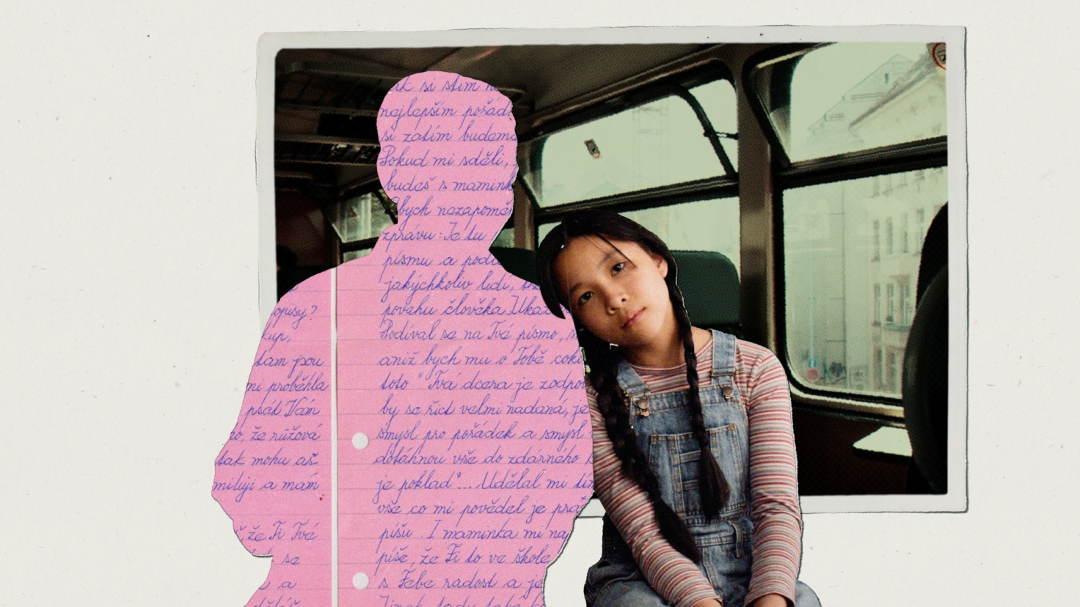
Love, Dad
12´ Czech Republic/ 2021
Animation

Directed by Diana Cam Van Nguyen

Βρίσκει γράμματα γεμάτα αγάπη που της έγραψε ο μπαμπάς της πριν από 15 χρόνια. Τώρα παλεύει για να πάρει πίσω αυτή την αγάπη.

She finds letters full of love her dad wrote her 15 years ago.
Now she fights to get that love back.

-----
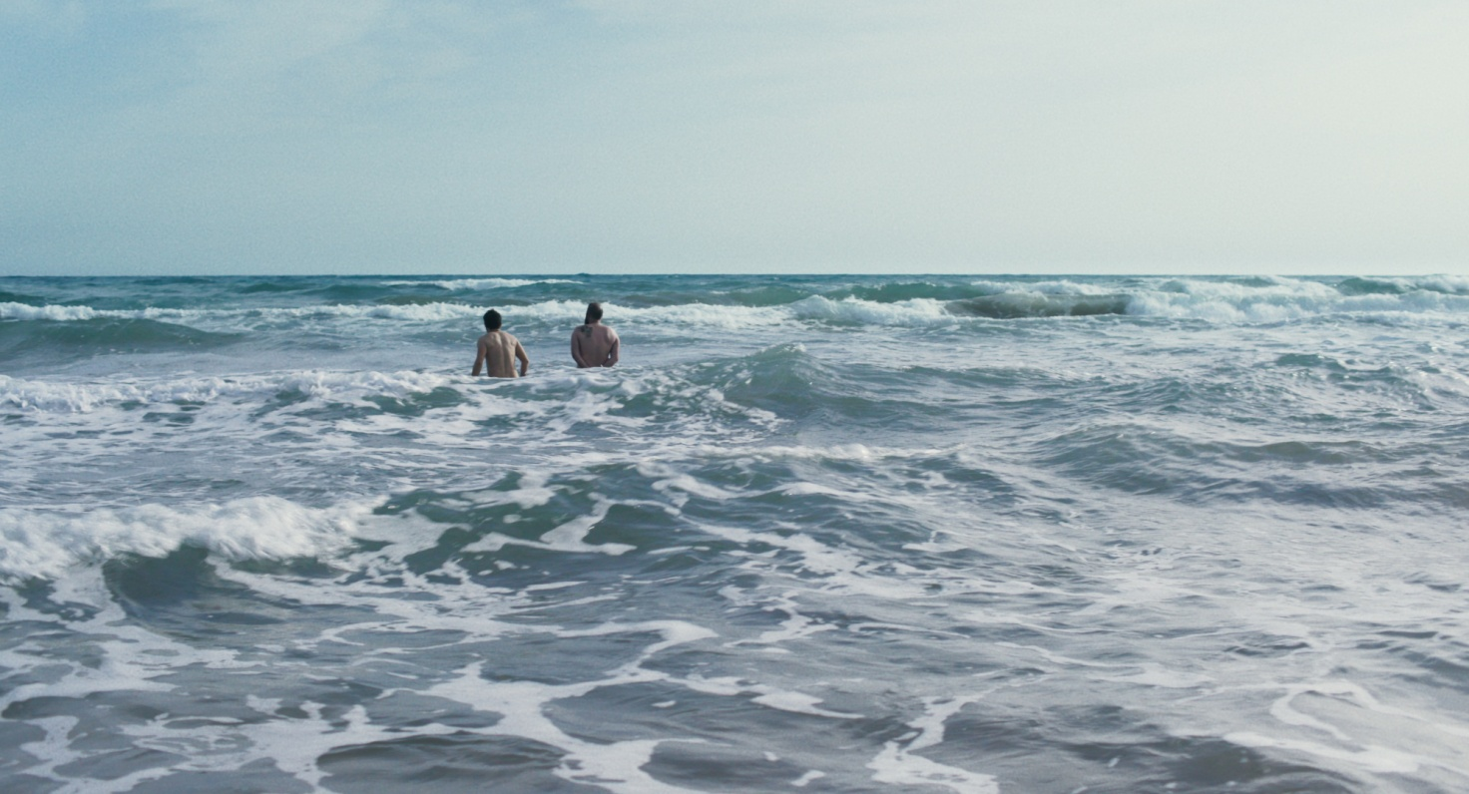
5μμ Παραλία | 5pm Seaside
26’ Greece 2022
Fiction

Directed by Valentin Stejskal

Στα 40α γενέθλιά του, ο Νίκος, ένας µοναχικός οδηγός φορτηγού, φτάνει σε µια αποµακρυσµένη παραλία. Είναι εκεί για να συναντήσει τον παλιό του έρωτα, Χρήστο, τον οποίο έχει να δει απο όταν ήταν µαζί στο στρατό.

On his 40th birthday, Nikos, a solitary truck driver, arrives on a remote beach. He’s there to meet his former lover, Christos, whom he hasn't seen since their military days.

------

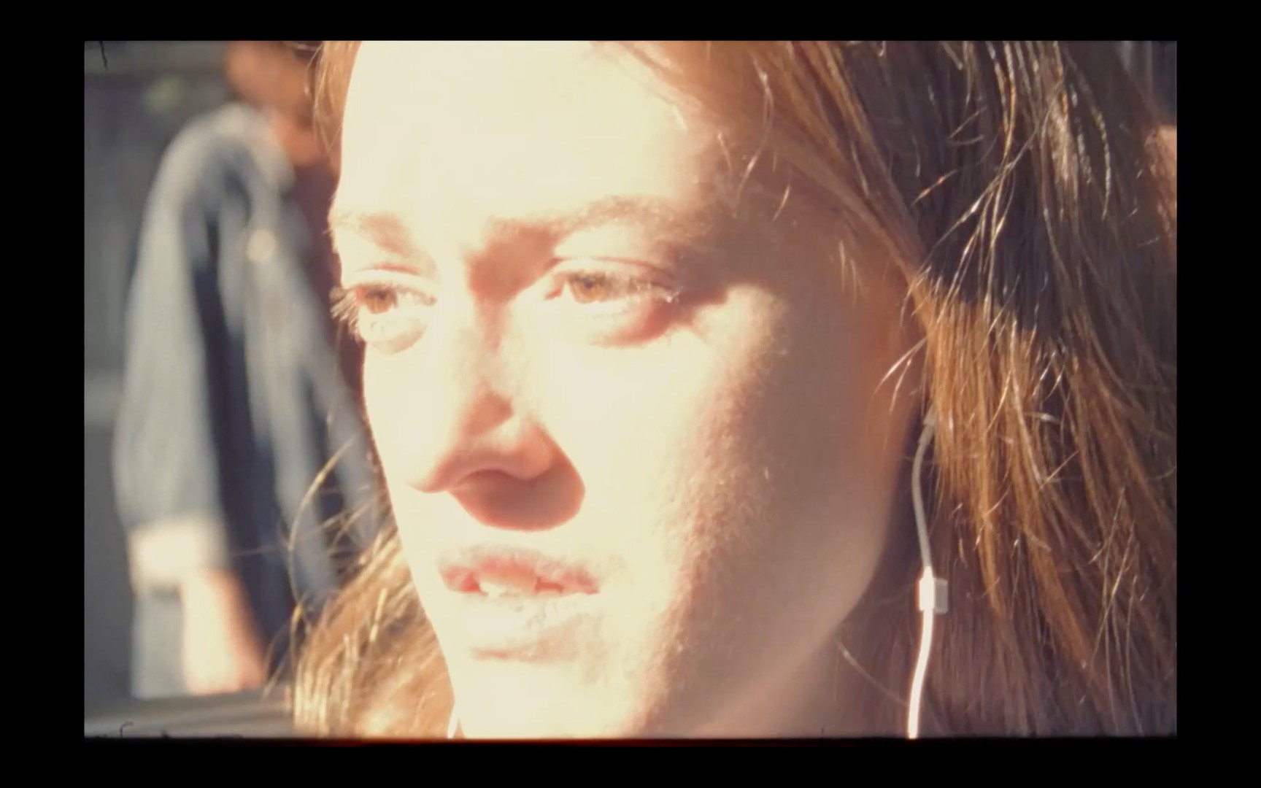
Το Τέλος Του Πόνου (Μια Πρόταση) | The End Οf Suffering (A Proposal)
14’ Greece 2020
Fiction

Directed by Jacquelin Lentzou

Η Σοφία βρίσκεται για μια ακόμη φορά σε πανικό. Το Σύμπαν αποφασίζει να επικοινωνήσει μαζί της, προσκαλώντας την σε έναν αλλόκοσμο διάλογο. Μια πλανητική συμφωνία για τον Άρη, όπου οι άνθρωποι ονειρεύονται ξύπνιοι και αγωνίζονται για την αγάπη.

Sofia is under a panic attack, again. The Universe decides to contact her, inviting her to another-worldly dialogue. A planet symphony for Mars, where people dream wide awake and fight for love.

------

At The Airport - Στο Αεροδρόμιο
22´ Greece 2021
Fiction

Directed by Michalis Mathioudakis

Σε ένα μικρό ελληνικό νησί, ο Προκόπης είναι ο μοναδικός υπάλληλος του τοπικού αεροδρομίου.

On a small Greek island, Prokopis is the only employee of the local airport.

------

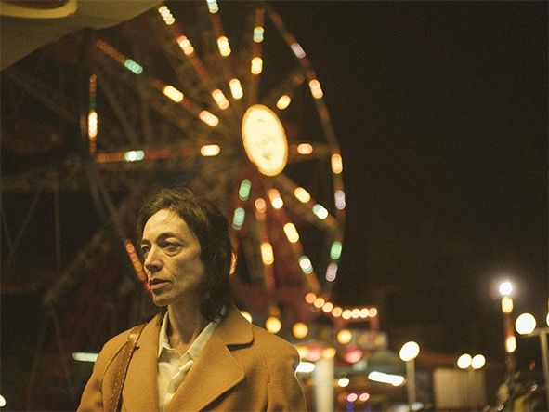

BELLA
24’ Greece 2020
Fiction

Directed by Thelgyia Petraki

Ελλάδα, 1986-1987, λίγο πριν την πτώση του υπαρκτού σοσιαλισμού και το τέλος του Ψυχρού Πολέμου. Στα μάτια της Ανθής, η χώρα αλλάζει, ο κόσμος αλλάζει, και μαζί τους ο Χρήστος μοιάζει να αλλάζει κι αυτός.

Greece 1986–1987, a little before the fall of State Socialism and just at the end of the Cold War. In front of Anthi’s eyes the country is changing, the world is changing, and along with them, Christos seems to be changing too.

------

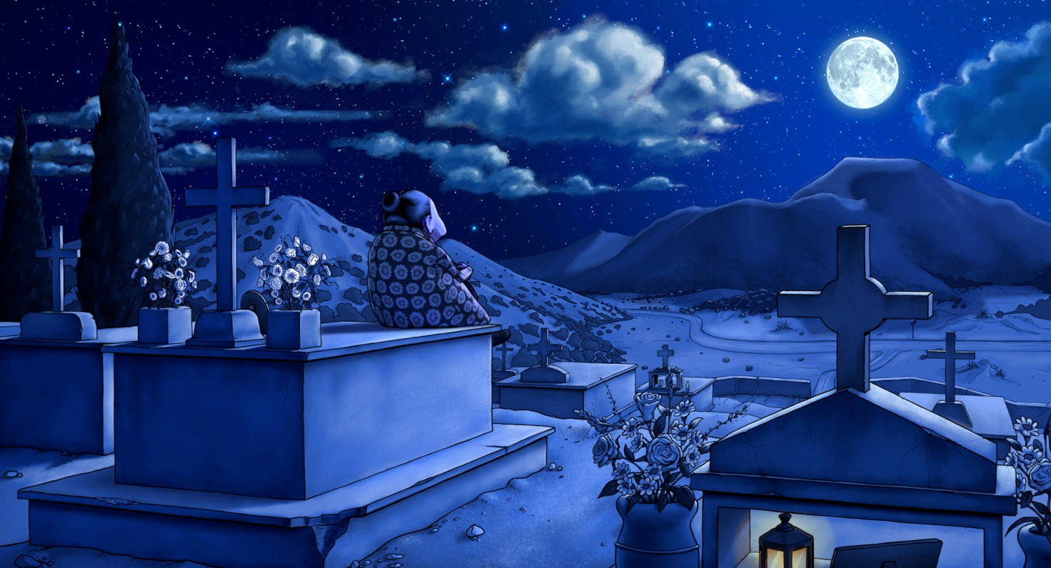

Μια Νύχτα στο Νεκροταφείο | A Night at the Cemetery
11’ Greece 2021
Animation

Directed by Stelios Polychronakis

Στο νησί της Κρήτης, η κυρία Μαρία πηγαίνει κάθε Παρασκευή στο νεκροταφείο για να φροντίσει τον τάφο του αγαπημένου της κυρ Γιάννη. Όταν το λεωφορείο που την γυρίζει πίσω χαλάσει, θα αναγκαστεί να περάσει μια νύχτα στο νεκροταφείο.

In the Mediterranean island of Crete, Maria heads to the cemetery every Friday to tend her beloved husband's grave. When the bus that picks her up breaks down, she will be forced to spend the night at the cemetery.

------

I C
9´ Denmark 2022
Experimental

Directed by Helene Moltke-Leth

Το "I c" είναι μια con amore art ταινία που αμφισβητεί την πρόκληση που αντιμετωπίζουμε εμείς ως άνθρωποι και ο πλανήτης μας. Γλυκό, σέξι και ενοχλητικό το "I c" θα σας ταξιδέψει μέσα από συναισθήματα, εικόνες, ήχους και αντανακλάσεις για να σας κάνει να δείτε.

"I c" is a con amore art film that questions the challenge we as humans and our planet are facing. Sweet, sexy and disturbing “I c” will take you through feelings, images, sounds and reflections to make you see.

------

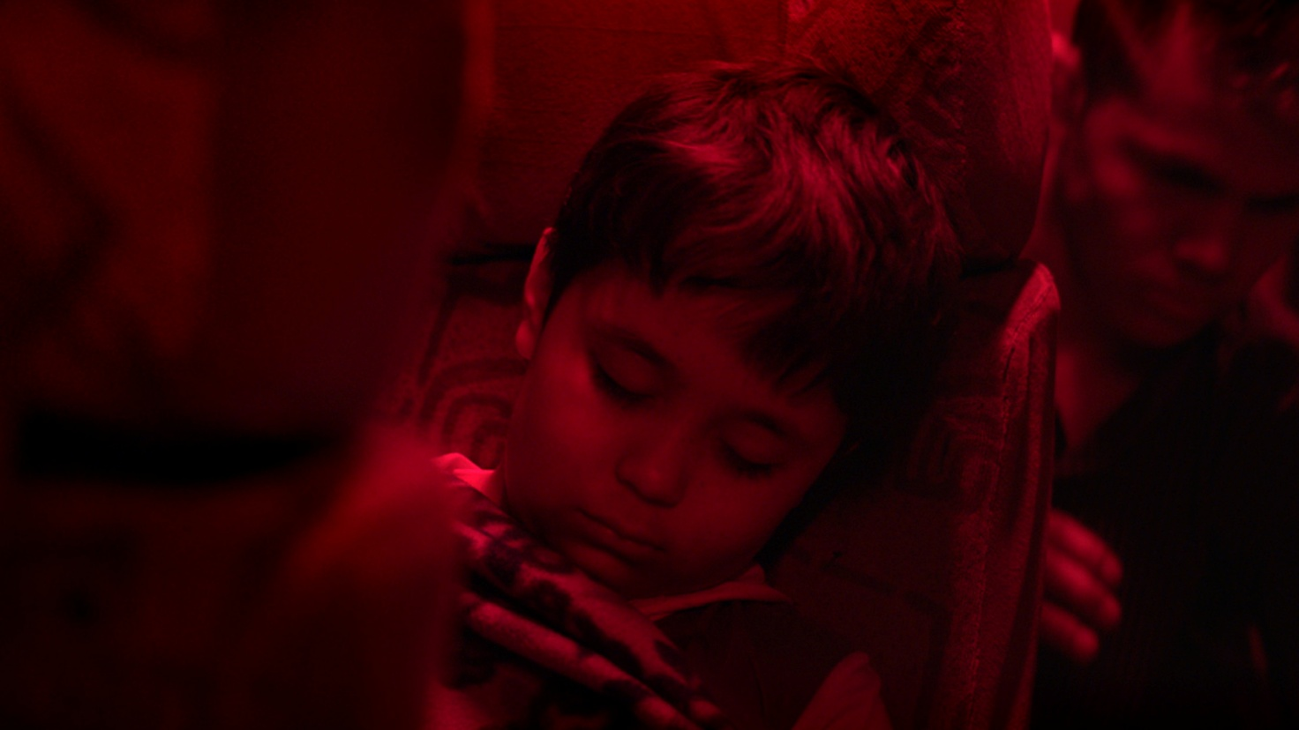

A shared path
14´ Iran 2022
Fiction

Directed by Negar Naghavi

Δύο παιδιά από το Αφγανιστάν ξεκινούν ένα δύσκολο ταξίδι με λεωφορείο και καταλαβαίνουν ότι μοιράζονται την ίδια διαδρομή.

Two Afghan children embark on a difficult bus journey and understand that they share the same route.

------

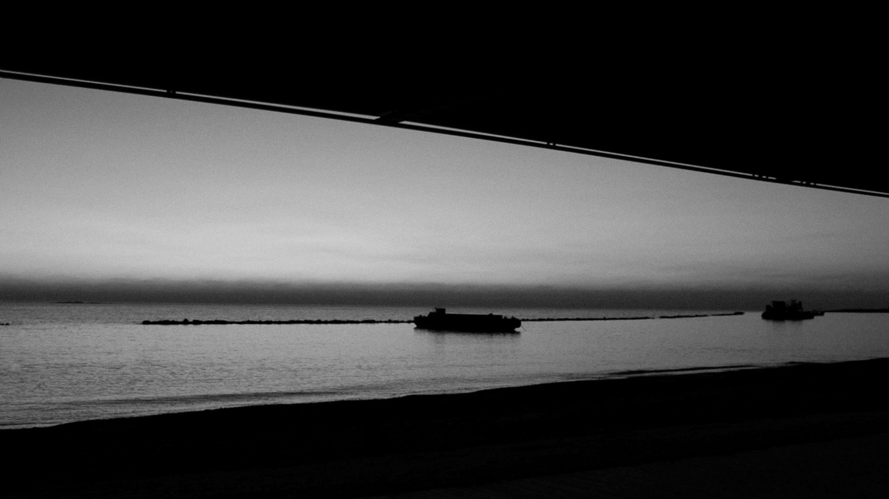

Amalgamation
19’ Cyprus 2020
Documentary

Directed by Sylvia Nicolaides and Nicolas Iordanou

Το «Amalgamation» είναι ένα γεμάτο ψυχή πορτρέτο μιας γυναικείας χορωδίας που επεξεργάζονται παραδοσιακά τραγούδια με σύγχρονο τρόπο, γεφυρώνοντας το παρελθόν και το παρόν, με μια δυνατή φωνή και μια βαθιά αίσθηση κοινότητας και φιλίας.

'Amalgamation' is a soulful portrait of a female choir revisiting traditional songs in a contemporary way, bridging past and present, with a strong voice and a deep sense of community and friendship.

-----

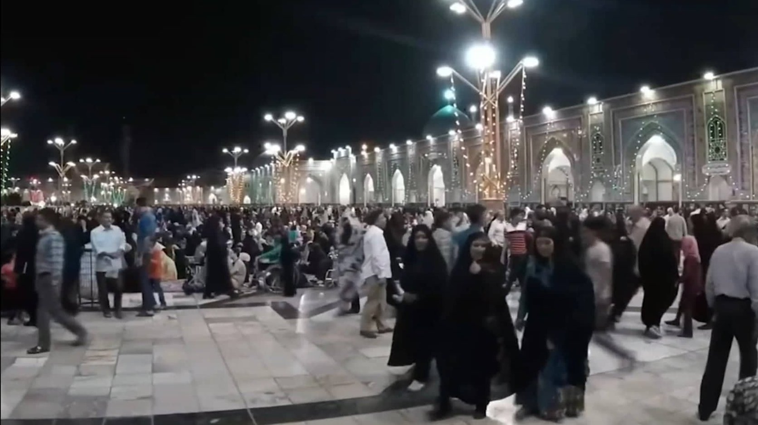

NILO
12´ Afghanistan 2021
Documentary

Directed by Zahra Mojahed

H ΝΙΛΟ μια γυναίκα από το Αφγανιστάν, η οποία προσπαθούσε να δουλέψει στο Ιράν ως δασκάλα χορού, μια τέχνη που όμως θεωρείται ότι αντίκειται στους νόμους και τις παραδόσεις του Ισλάμ

The life of an Afghan Muslim girl who was forced to leave her homeland due to her interest in dance

------

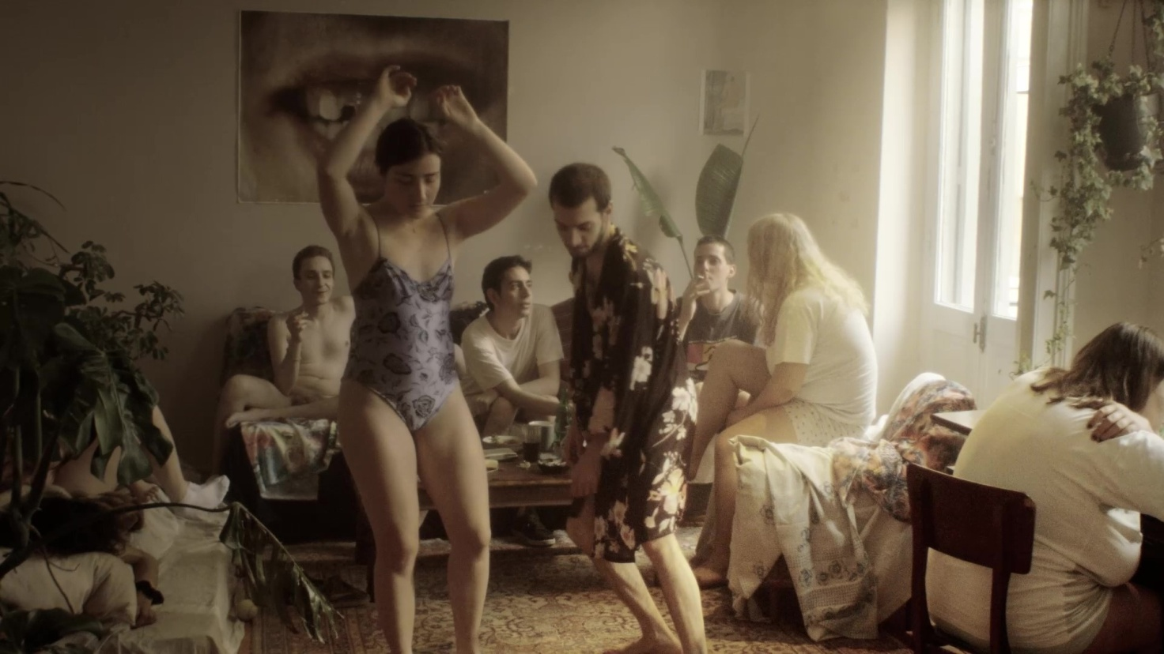

Rosa Kairo
14´ Greece 2020
Fiction

Directed by Jacques Simha

Ένα ακόμα αντίο υπογραμμίζει την απόσταση ανάμεσα στους απόντες, τους επισκέπτες και τους ενοίκους ενός κοινοβίου στην καρδιά της Αθήνας.

Another farewell underlines the distance between the visitors, the absents and the residents of a commune in the heart of Athens.

-----

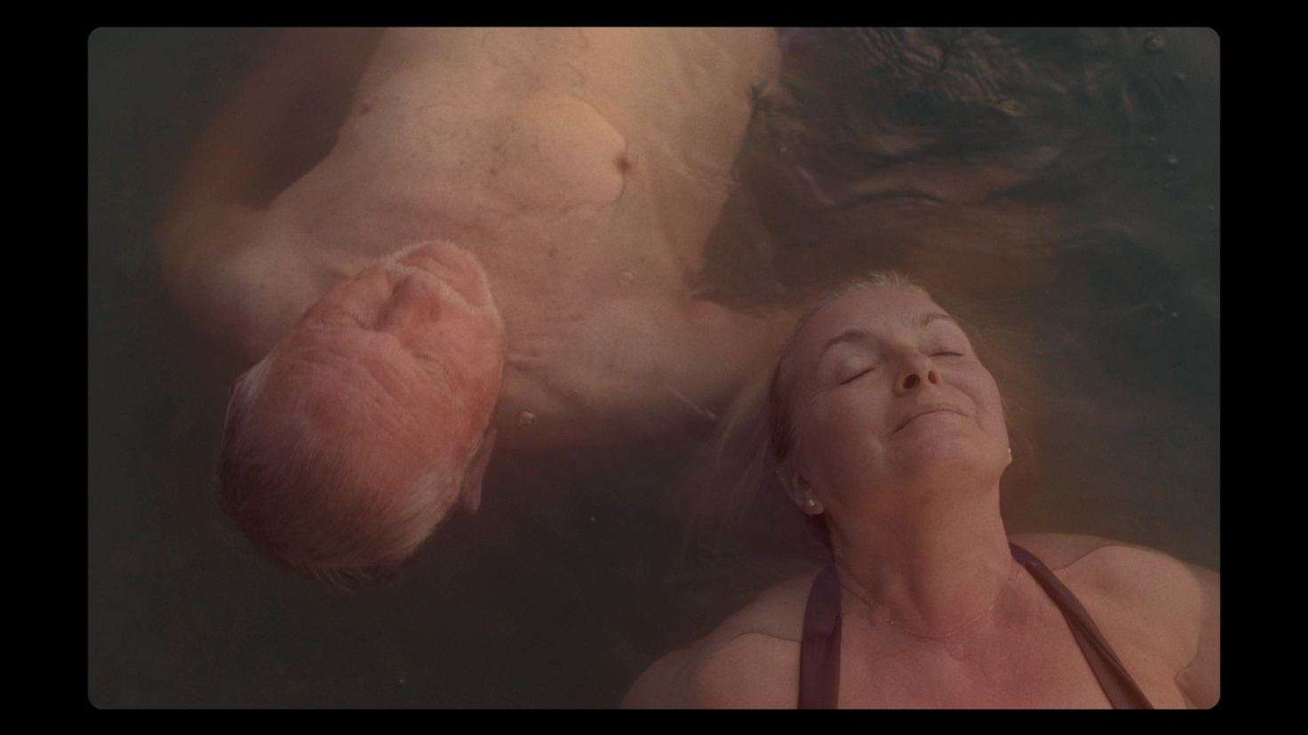

Revelation of John
11’ Slovakia 2022
Fiction

Directed by Andrej Kolencik

Όταν η Μάγδα λαμβάνει ένα πολυαναμενόμενο γράμμα από τον Ján, η ζωή της γίνεται ασυνήθιστη. Αυτή η ποιητική ταινία μπλέκει μια γοητευτική καθημερινότητα στην αρμονική ένωση δύο όντων με ένα μετα-σύμπαν στιγμών μοναξιάς. Η Eva Pavlíková και ο Viliam Hriadel λάμπουν σε μια φευγαλέα καλοκαιρινή ανάμνηση της σκοτεινής πλευράς της Σελήνης.

When Magda receives a long-awaited letter from Ján, her life becomes extraordinary. This poetic film intertwines a charming everyday life in the harmonious union of two beings with a meta-universe of moments of loneliness. Eva Pavlíková and Viliam Hriadel shine in a fleeting summer memory of the dark side of the Moon.

------

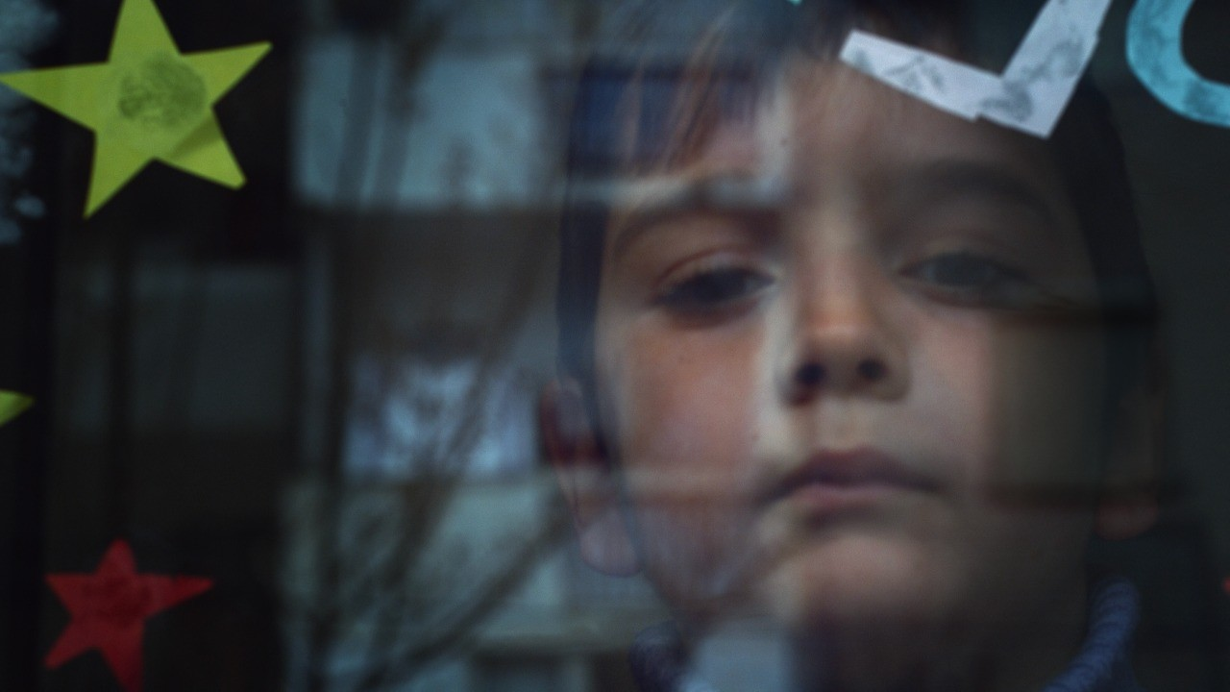

Happy New Year 1982
20´ Albania 2022
Fiction

Directed by Sokol Keraj

Όταν ο Γκίμι και η πάππια του βγαίνουν στο αίθριο μπροστά από το κτίριο, γίνονται «στόχος» των άλλων παιδιών που βόσκουν τις γαλοπούλες τους,

When Gimi and his duck step out onto the patio in front of the building, they become the "target" of the other children grazing their turkeys..

------

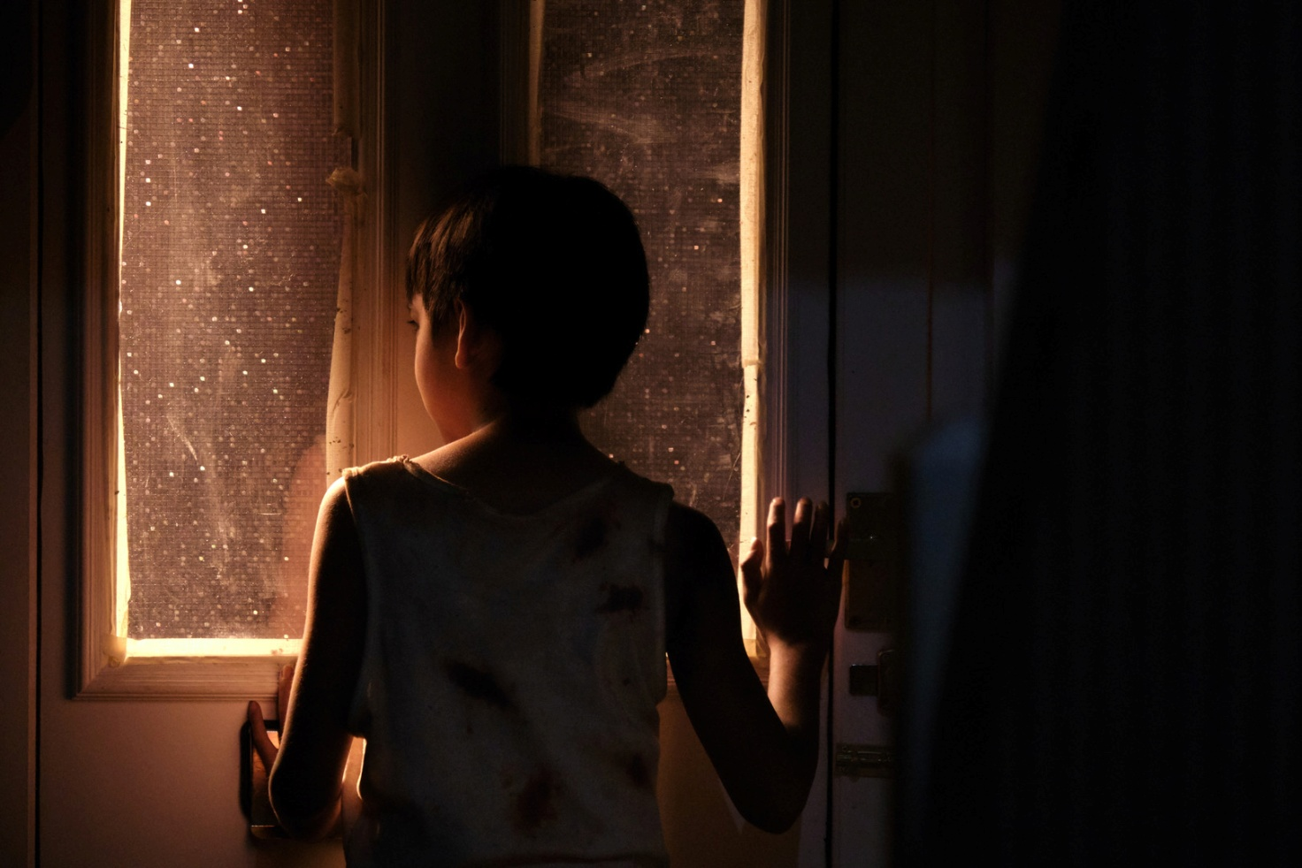

Caterpillar (Sâu Bướm)
21´ United Kingdom 2021
Fiction

Directed by Marcus Anthony Thomas

Στον απόηχο μιας προσπάθειας να ξεφύγει από τη σύγχρονη δουλεία, η σχέση ενός Βιετναμέζου αγοριού με τον επίσκοπό του γίνεται ακόμα πιο περίπλοκη.

In the aftermath of an attempt to escape modern-day slavery, a Vietnamese boy's relationship with his overseer becomes even more complicated.

------

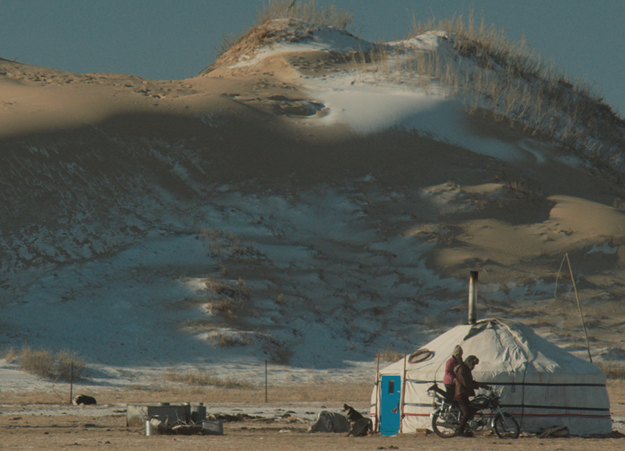

Heading South
12´ United States 2020
Fiction

Directed by Yuan Yuan

Η 8χρονη Chasuna ταξιδεύει από το σπίτι της σε λιβάδια για να επισκεφτεί τον πατέρα της που ζει στη μεγαλούπολη. Ωστόσο, κατά τη διάρκεια του πάρτι γενεθλίων του πατέρα της, ανακαλύπτει ότι είναι παντρεμένος με μια Κινέζα. Η Chasuna πρέπει να μάθει πώς να την αποδέχεται ως μέλος της οικογένειας.

8 years old girl Chasuna travels from her home on grassland to visit her father who lives in the
big city. However, during her father’s birthday party, she finds out he is married to a Chinese
woman. Chasuna has to learn how to accept her as part of the family.

-------

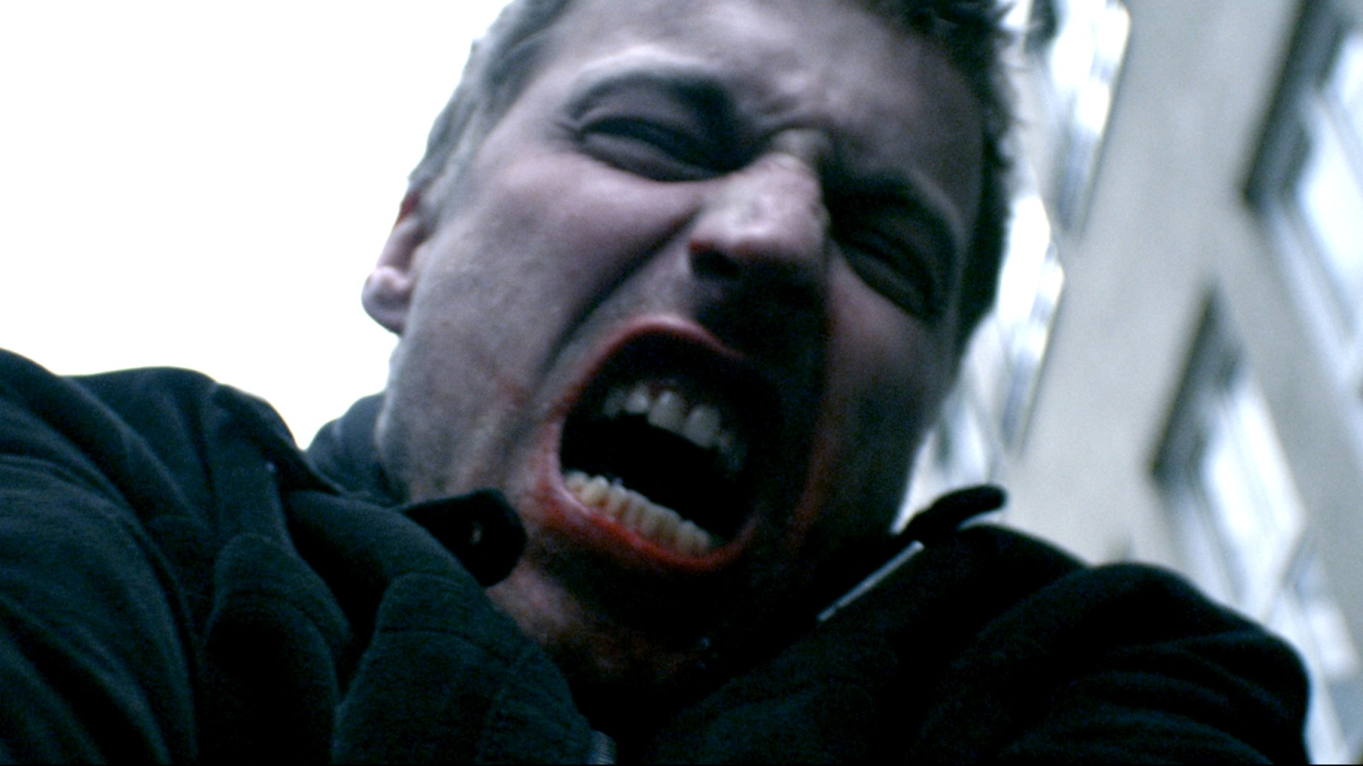

Everything wrong with the world
4´ Germany 2021
Experimental

Directed by Nicolai Zeitler, Marlene Bischof

Ένας αγχωμένος άντρας σε ένα γεμάτο κόσμο πεζοδρόμιο. Όλα είναι πολύ σφιχτά. Πολύ δυνατά. Μετά από μια σύντομη αγενή συνάντηση με έναν άγνωστο, φαντάζεται στην ονειροπόλησή του πώς θα μπορούσε να είχε αντιδράσει διαφορετικά. Τι έπρεπε να πει στον άγνωστο. Στις φαντασιώσεις του επινοεί τους πιο εσώτερους δαίμονές του.

A stressed out man on a crowded sidewalk. Everything is too tight. Too loud. After a brief rude encounter with a stranger, he imagines in his daydreams how he could have reacted differently. What he should have said to the stranger. In his fantasies he conjures up his innermost demons.

-------

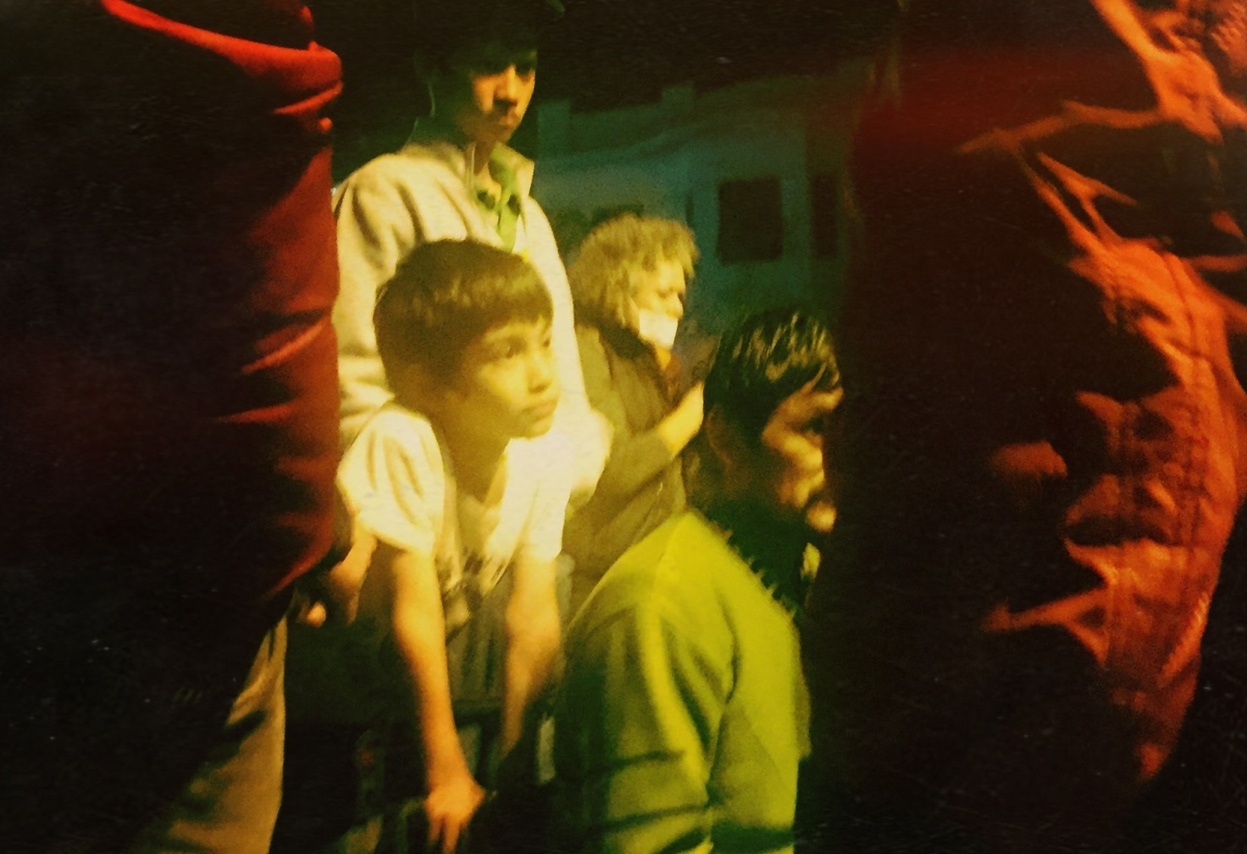

Techniques of the Body
24´ Greece 2019
Documentary

Directed by Constantine Giannaris

Μετανάστευση και μνήμη

Το μεγάλο Ιστορικό γεγονός σίγουρα είναι το Παρόν ... Η Κατάβαση των προσφύγων από Συρία και Ασία. Συνάμα έχουμε ελλειπτικές αναφορές στα μεγάλα γεγονότα του ελληνικού 20ου αιώνος. Η Καταστροφή. Κατοχή. Εμφύλιος. Δικτατορία. Ομοιότητες και Διάφορες. Μνήμη και Λήθη. Ταύτηση και Απώθηση. Εμείς και ο Άλλος. Η ταινία είναι για Εμάς και πως αντιμετωπίζουμε το Παρόν σε αντιστοιχία με άλλους λαούς .

Immigration and memory

The great Historical event is certainly the Present ... The Descent of the refugees from Syria and Asia. At the same time we have elliptical references to the major events of the Greek 20th century. The disaster. Occupation. Civil. Dictatorship. Similarities and differences. Memory and Forgetting. Identification and Repulsion. We and the Other. The film is about Us and how we deal with the Present in relation to other peoples.

------
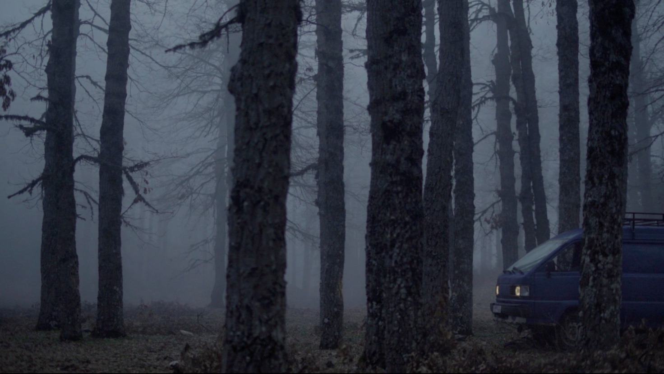

Then Came Dark
15´Lebanon 2021
Fiction

Directed by Marie-Rose Osta

Μια ομίχλη αναδύεται, ένας άνεμος σαν ουρλιαχτό ξεκινάει και το δάσος σκοτεινιάζει. Δύο άντρες βγάζουν ένα δέντρο και το σέρνουν σαν νεκρό. Σε ένα δάσος στα βουνά του Λιβάνου, όπου σπάει το άρρητο σύμφωνο ισορροπίας μεταξύ των χωρικών και των δυνάμεων της φύσης, ο θρύλος λέει ότι η εκδίκηση είναι βέβαιο ότι θα συμβεί.

A mist emerges, a howling wind kicks in and the forest turns dark. Two men pull out a tree and drag it like a dead body. In a forest in the mountains of Lebanon, where the unspoken pact of balance between the villagers and the forces of nature breaks, legend has it that revenge is bound to happen.

-----

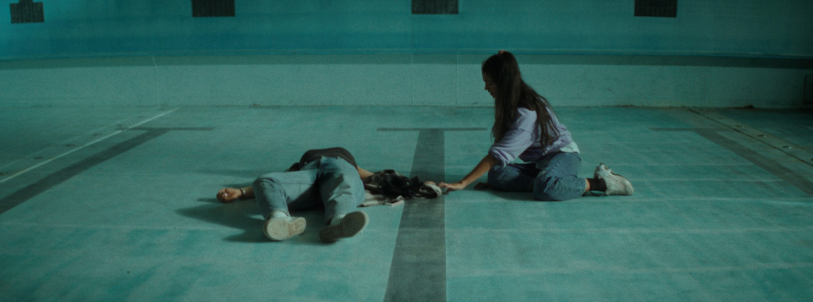

Kids on the Moon
14´ Austria. 2022
Fiction

Directed by Dinko Draganovic

Η Λούνα και οι φίλες της παίζουν ένα επικίνδυνο παιχνίδι όπου πνίγονται μεταξύ τους μέχρι να λιποθυμήσουν. Το Kids on the Moon είναι ένα νεανικό δράμα που αφηγείται την ιστορία μιας χαμένης γενιάς σε μια μόνο λήψη 14 λεπτών.
Luna and her friends play a dangerous game where they choke each other until they pass out. Kids on the Moon is a youth drama that tells the story of a lost generation in a single 14-minute long take.

-------

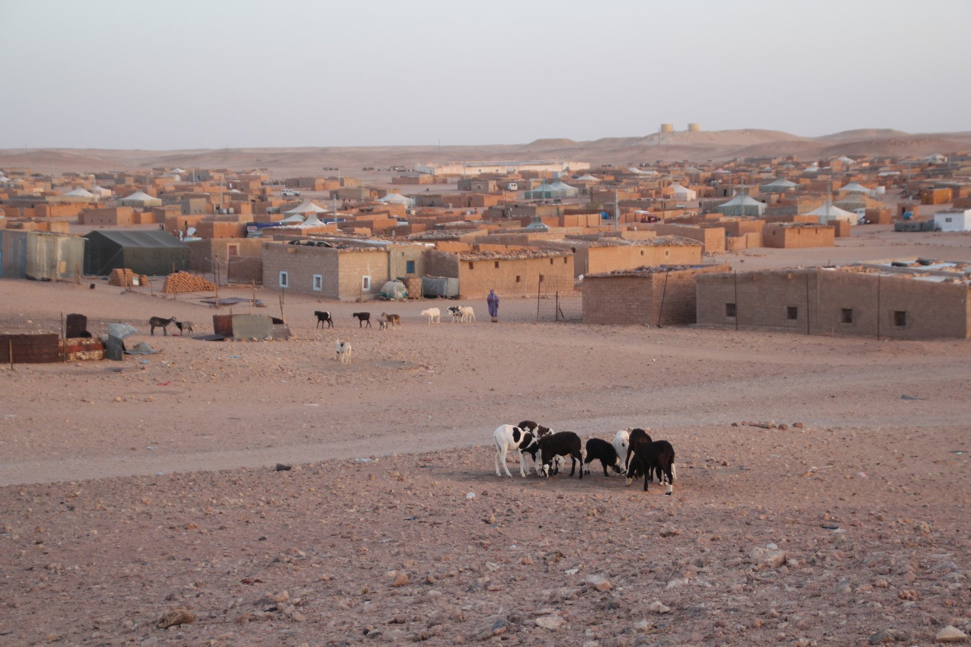

Dajla: cinema and oblivion
15´ Spain. 2020
Documentary

Directed by Arturo Dueñas Herrero

Η ζωή συνεχίζεται στη Ντάχλα, έναν από τους καταυλισμούς προσφύγων Σαχράουι στη νότια Αλγερία, ξεχασμένο εδώ και 45 χρόνια. Η γιορτή ενός κινηματογραφικού φεστιβάλ, της Φισαχάρα, σπάει τη μονοτονία. Το γεγονός τελειώνει, η ζωή (και η λήθη) συνεχίζεται.

Life is going on in Dakhla, one of the Sahrawi refugee camps in southern Algeria, forgotten for 45 years. The celebration of a film festival, the Fisahara, breaks the monotony. The event ends, life (and oblivion) continues.

------

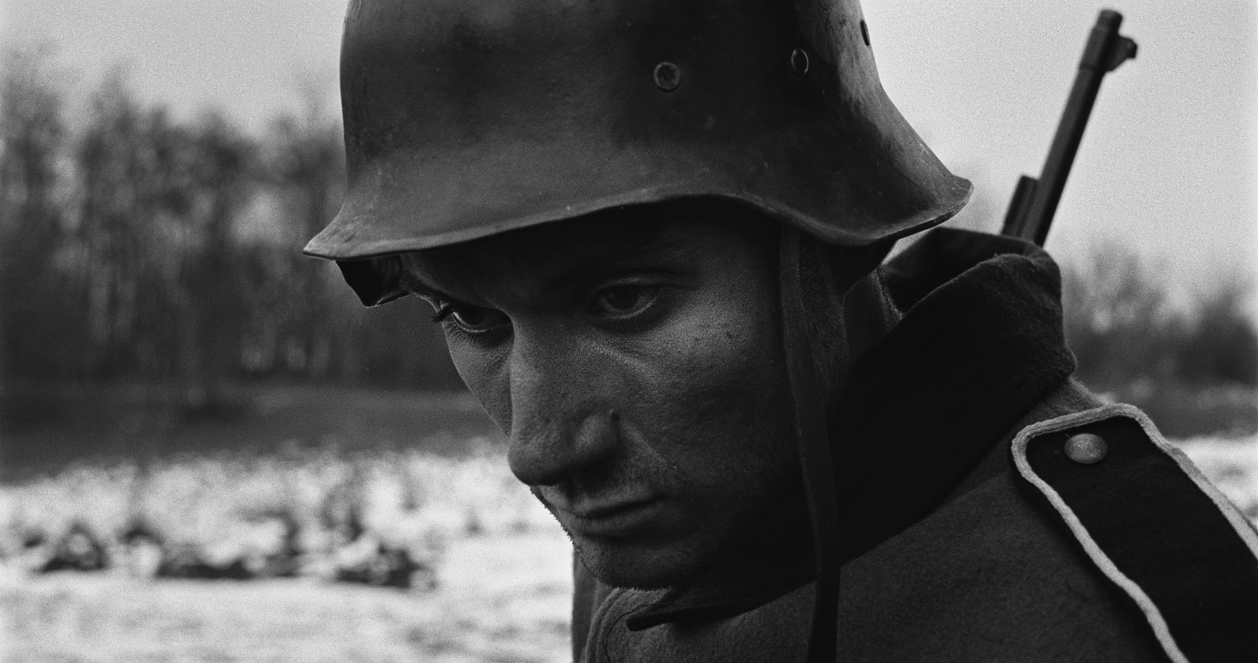

Duty
8´ Romania 2021
Fiction

Directed by Alin Duruian

Τον Β’ Παγκόσμιο Πόλεμο, δύο Ρουμάνοι στρατιώτες, ο Φονέα και ο Μίχαη, γίνονται στόχος μίας γερμανικής περιπολίας.

In The Second World War, two Romanian soldiers, Fonea and Mihai, are spotted by a German patrol.

-------

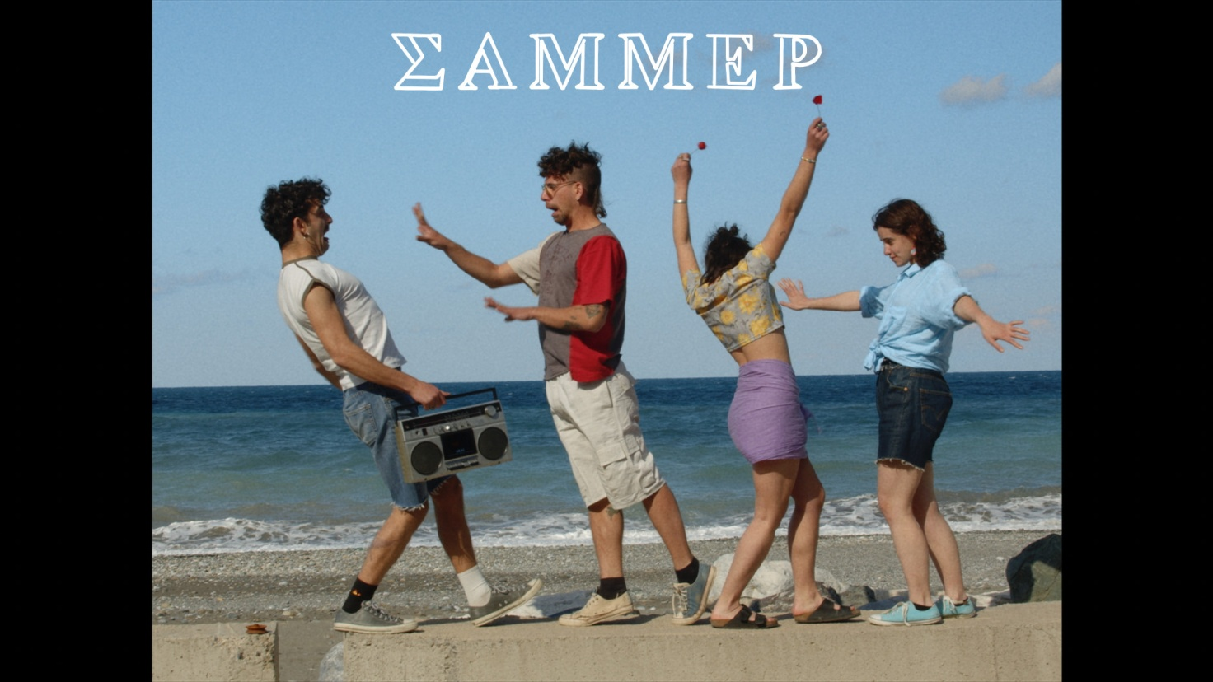

Sammer
25´Greece 2021
Fiction

Directed by Stelios Christoforou

Ένα Δράμα που εισβάλλει στη ζωή δύο ζευγαριών και εξετάζει όλα τα μυστικά τους, τις σχέσεις τους, το τοξικό περιβάλλον που υπάρχει και όλοι μπορούν να το δουν αλλά κανείς δεν μιλά για αυτό.
Το καλοκαίρι τελειώνει, και μαζί με αυτό, κάθε ψευδαίσθηση της πραγματικότητας σιγά σιγά σβήνει. Τι θα συμβεί αν θέλετε να κρατήσετε αυτή την ψευδαίσθηση ό,τι κι αν γίνει;
Μια ταινία για την αγάπη, την εξερεύνηση της σεξουαλικότητας και τη φιλία.

A Drama that invades the life of two couples and examines all their secrets, their relationships, the toxic environment that exists and everyone can see it but no one talks about it.
Summer ends, and with that, every illusion of reality slowly fades away.
A film about love, the exploration of sexuality, and friendship.

------

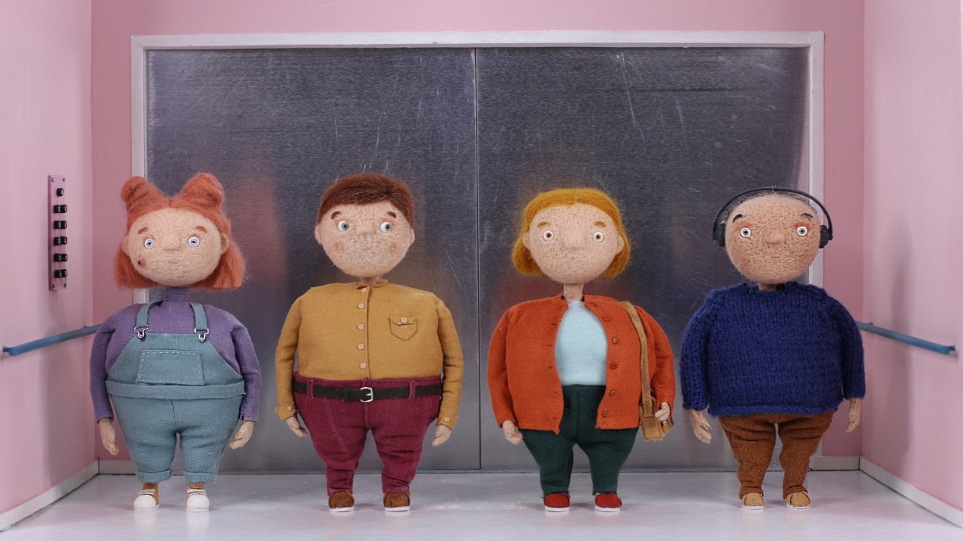

Elevator Alone
4´Greece 2021
Animation

Directed by Anastasia Papadopoulou

Τέσσερα άτομα και ο χρόνος που περνούν σε ένα ασανσέρ. Εμπνευσμένο από την καθημερινότητα και τη διαφορά στη συμπεριφορά των ανθρώπων όταν είναι μόνοι, σε αντίθεση με την κοινωνικά αποδεκτή συμπεριφορά που υιοθετούν τα άτομα όταν βρίσκονται σε δημόσιο χώρο και ειδικά στο περιορισμένο και πάντα άβολο περιβάλλον ενός ασανσέρ.

Four people and the time they spend in an elevator. Inspired by everyday life and by the difference in people's behavior when they are alone, in contrast to the socially acceptable behavior that individuals adopt when in public space and especially in the confined and always awkward setting of an elevator.

------

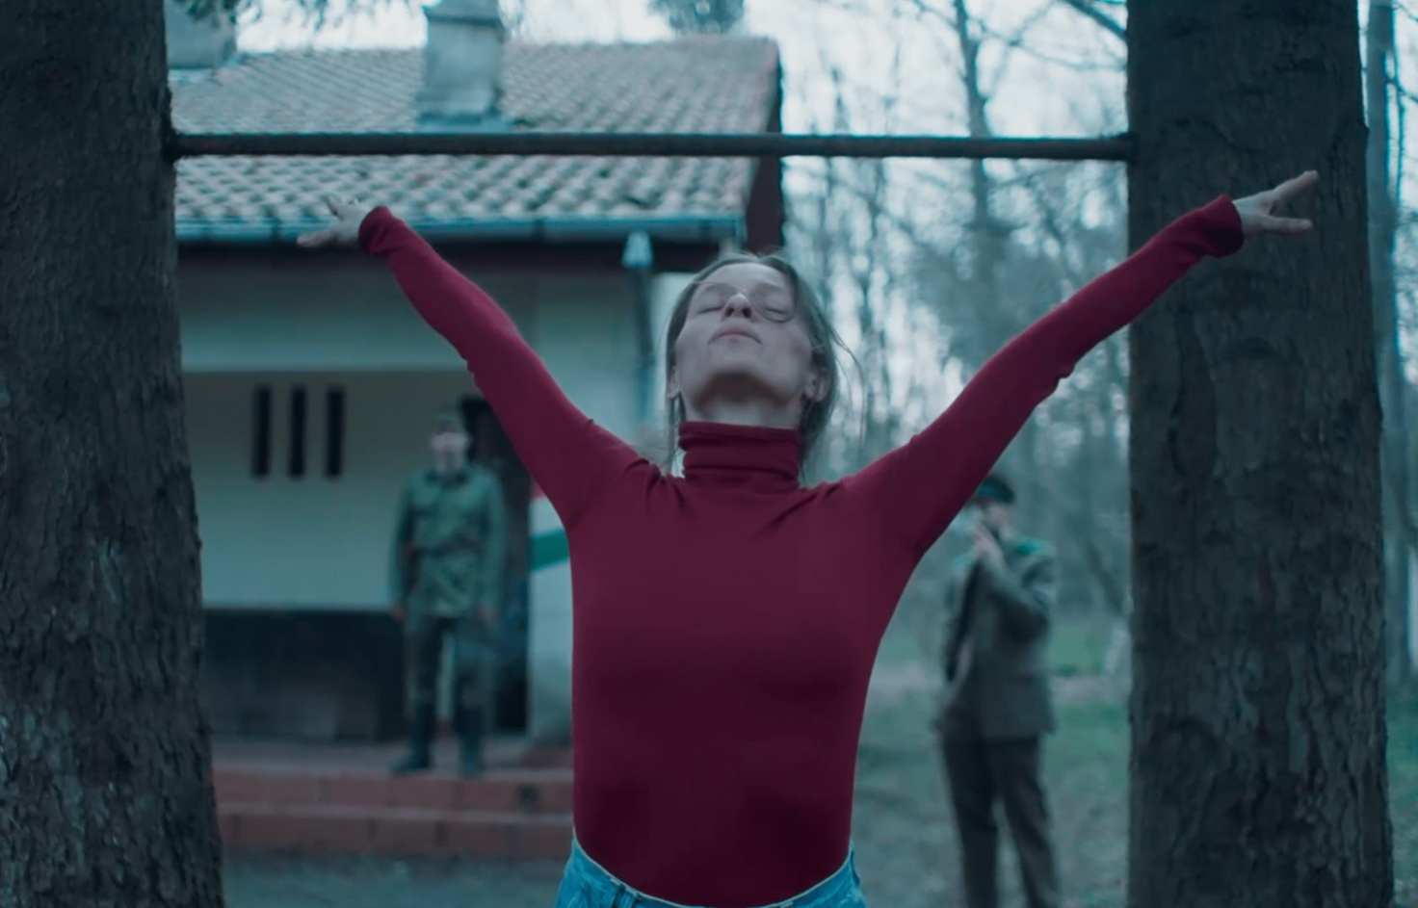

MEMORIES OF CROSSING
20´ France 2021
Fiction

Directed by Alberto SEGRE

Η Νταϊάνα Ντουμιτρέσκου, αθλήτρια γυμναστικής και πρωταθλήτρια Ρουμανίας, έχει εκπαιδευτεί για να ξεπερνά τις πιο δύσκολες δοκιμασίες και να πετύχει τις πιο επικίνδυνες φιγούρες.

Diana Dumitrescu, mediatized gymnast and Romanian champion, has been trained to overcome the toughest trials and succeed in the most perilous figures.

------

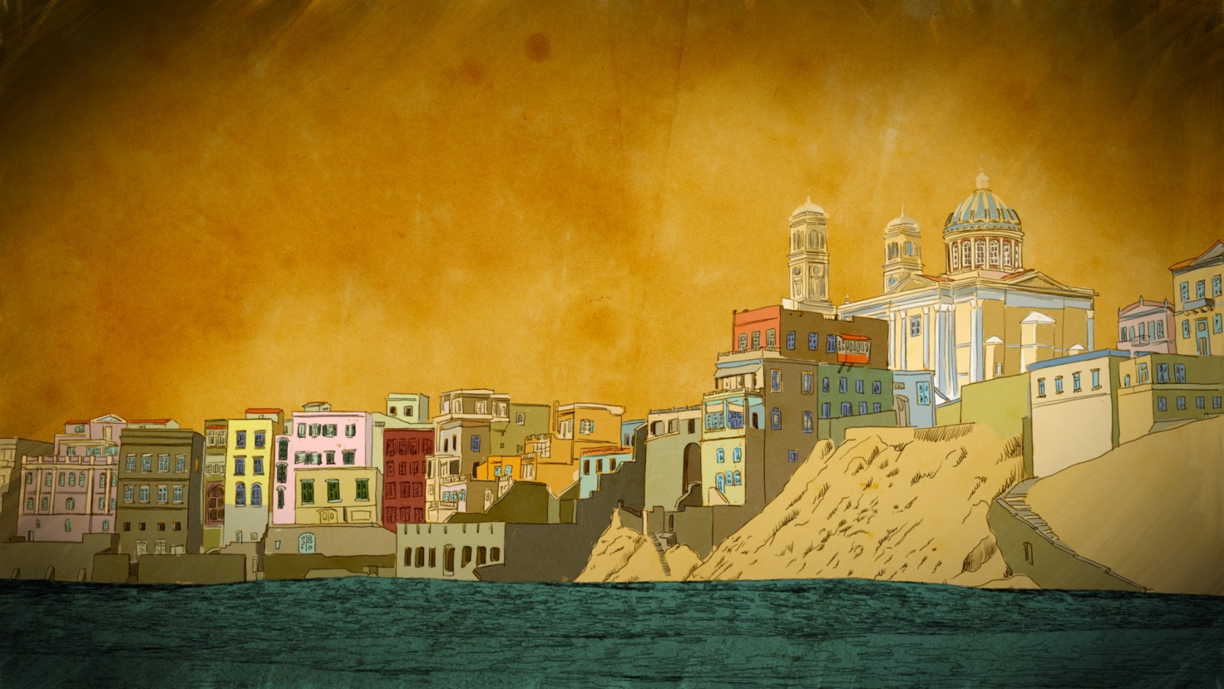

Hellenic Places: Hermoupolis
15´Greece. 2021
Documentary

Directed by Charalambos Margaritis

Ερμούπολη, η πρωτεύουσα της Σύρου, στο κέντρο του νησιωτικού συμπλέγματος των Κυκλάδων, στην Ελλάδα.
Στην ιστορία της απαντώνται όλες οι ζυμώσεις που διαμόρφωσαν τον σύγχρονο Ελληνισμό.
Αυτό το animated ντοκιμαντέρ αφηγείται την ιστορία της.

The city of Hermoupolis, capital of Syros is located at the center of the Cyclades, in the Aegean Sea, in Greece.
In its history one can find all the elements that shaped contemporary Greece.
This is an animated documentary telling its story.

------

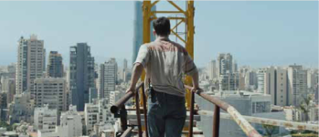

Warsha
16’ 2021 France, Lebanon
Fiction

Directied by Dania Bdeir

Ο Μοχάμαντ δουλεύει ως χειριστής γερανού στη Βηρυτό. Ένα πρωί, αναλαμβάνει εθελοντικά τον χειρισμό του υψηλότερου, πιο κακόφημου και επικίνδυνου γερανού στον Λίβανο. Μακριά από τα βλέμματα του κόσμου, ζει το κρυφό του πάθος και βρίσκει την απόλυτη ελευθερία.

Mohammad is a crane operator working in Beirut. One morning he volunteers to take on one of the tallest and notoriously most dangerous cranes in Lebanon. Away from everyone’s eyes, he is able to live out his secret passion and find freedom.

--------

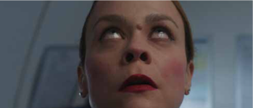

Airhostess-737
16’, 2022 Ελλάδα / Greece

Directed by Thanasis Neofotistos

Μία αεροσυνοδός καταρρέει κατά τη διάρκεια μίας πτήσης, πεπεισμένη ότι το πρόβλημά της είναι τα σιδεράκια της, ενώ το αεροπλάνο μεταφέρει το πτώμα της μητέρας της, την οποία πρόκειται να θάψει δίπλα στη γιαγιά της.

An Airhostess collapses on flight, convinced that her problem is her new braces, whilst she transfers her mother’s body to bury her next to her grandmother.

------

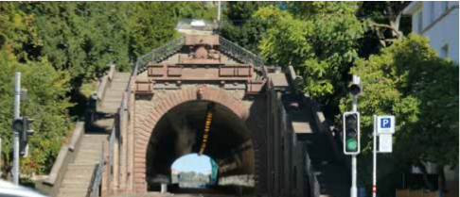

Benztown
5’ Germany 2021
Animation

Directed by Gottfried Mentor

Τρέλα έχει κυριεύσει την πόλη. Η Στουτγάρδη αντιστέκεται σθεναρά στο κυκλοφοριακό χάος. Οι συνέπειες είναι ριζικές. Ίσως ακολουθήσουν και άλλες πόλεις το παράδειγμά της.

A town is driven mad. The city of Stuttgart fights back with heavy action against its traffic chaos. With far reaching consequences. Other cities might follow the signal...

--------

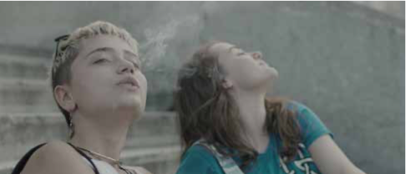

The Driver / Vozitesi
24’ Kosovo 2021
Fiction

Directed by Valter Lucaj

Ο οδηγός δύο σωματέμπορων βοηθάει εν αγνοία του να μεταφερθεί με το αυτοκίνητό του εκτός χώρας η απηχθείσα κόρη του.

The driver of two human traffickers ends up unknowingly helping his clients drive his kidnapped daughter outside the country.

-------

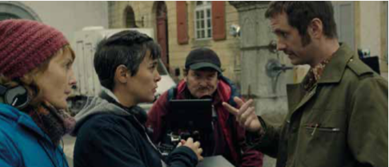

Action
6’ Switzerland 2022
Fiction

Directed by Benoît Monney

Σε ένα κινηματογραφικό πλατό, συμβαίνουν πάντοτε απρόβλεπτα. Κάποιες μέρες, τα πράγματα πάνε κατ’ ευχήν. Κάποιες άλλες, όχι ακριβώς.

On a film set, there are always unforeseen events. Some days, it’s all there is. And sometimes it’s even worse.

-------

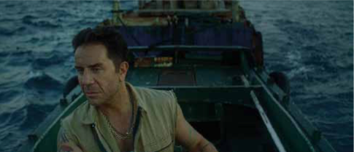

Στον Θρόνο του Ξέρξη / On Xerxes’ Throne
16’ Greece 2022
Fiction

Directed by: Evi Kalogiropoulou

Στην εργασιακή δυστοπία των ναυπηγείων του Περάματος, η χρόνια απαγόρευση της σωματικής επαφής έχει μετατρέψει τις ανθρώπινες αλληλεπιδράσεις σε απόκοσμες προσομοιώσεις ενός καταπνιγμένου αισθησιασμού που υπερβαίνει τα ετεροκανονικά στερεότυπα της επιθυμίας. Σύμφωνα με τον τοπικό μύθο, ο Πέρσης βασιλιάς Ξέρξης παρακολούθησε τη συντριπτική ήττα του στόλου του από τον θρόνο του στις βραχώδεις κορυφές του όρους Αιγάλεω, στο σημερινό Πέραμα.

A dystopian workplace at the Perama shipyard. A ban on physical contact has turned human interaction into otherworldly simulations. The suppression of touch has alienated the workers communication transforming the boatyard into a charged landscape of alienation and repressed sensuality beyond stereotypical heteronormative desires. According to local legend, the Persian King Xerxes watched the overwhelming defeat of his fleet from his throne on the rocky peaks of Mount Egaleo, in today’s Perama.

------

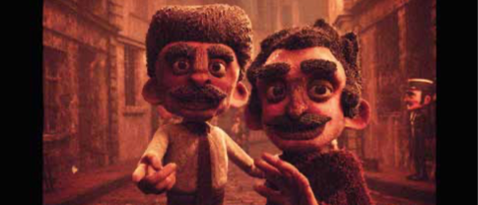

The Seine’s Tears
9’ France 2021
Animation

Directed by Yanis Belaid, Eliott Benard, Nicolas Mayeur, Etienne Moulin, Hadrien Pinot, Lisa Vicente, Philippine Singer, Alice Letailleur

17 Οκτωβρίου 1961. Εργάτες από την Αλγερία κατεβαίνουν στους δρόμους για να διαδηλώσουν κατά της υποχρεωτικής απαγόρευσης κυκλοφορίας. Ο Καμέλ παίρνει την κάμερά του για να καταγράψει τα γεγονότα. Καθώς ακολουθούμε εκείνον και τον φίλο του τον Ναμπίλ, η διαδήλωση εντείνεται σταδιακά, μέχρι που οι δυο τους φθάνουν στην πλατεία Σεν Μισέλ.

17 October 1961. Algerian workers take to the streets to protest the mandatory curfew imposed by the Police. Kamel takes his camera with him to record anything that could happen. We follow him and his friend, Nabil, through this demonstration as it intensifies, until they reach Saint Michel square.

-------

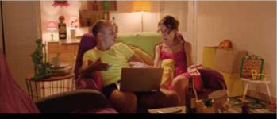

Amateurs
10’ Spain 2022
Fiction

Directed by Ceres Machado |

Ο Πάκο προσπαθεί να πείσει τη Μαρί να γυρίσουν μερικά βίντεο πορνό στο σπίτι ώστε να λύσουν τα οικονομικά τους προβλήματα.

Paco tries to convince Mari to shoot homemade porn videos to solve their economic problems.

-------

DONNE SENZA UOMINI
11’ Italy
Fiction
Directed by Luca Grazioli,

Ιταλία 1965. Ο Μαρτσέλο, ένας μεσοαστικός, αποφασίζει να περάσει τη νύχτα με μια πόρνη. Μεταξύ πολλών γυναικών που του γνώρισαν επιλέγει την Bice, μια νεαρή γυναίκα στα είκοσί της. Μετά τη σεξουαλική τους επαφή χτυπάει το τηλέφωνο της κρεβατοκάμαρας.
Italy 1965. Marcello, a middle-class man, decides to spend the night with a prostitute. Among multiple women introduced to him he chooses Bice, a young woman in her early twenties. After their sexual intercourse the bedroom’s phone rings.

